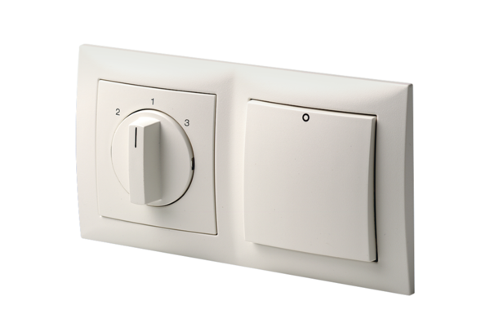Układ sterowania wentylacją pomieszczeń RLS 3Opakowanie jednostkowe: 1 sztukaAsortyment: K
Numer artykułu: 0157.0831Producent: MAICO

